Proiectul privind Învățământul Secundar (ROSE)
Schema de Granturi pentru Universități
Beneficiar: UNIVERSITATEA DIN CRAIOVA
Titlul subproiectului: START SUSTENABIL PENTRU CARIERE DE SUCCES- STARTCAS
Acord de grant nr. 362/SGU/SS/III/10.09.2020

Craiova, Nr.2795/18.06.2021

INVITAŢIE DE PARTICIPARE
pentru achiziţia de bunuri - MOBILIER ȘI ARTICOLE CONEXE

Stimate Doamne/ Stimaţi Domni:

1. Beneficiarul UNIVERSITATEA DIN CRAIOVA - a castigat un grant finantat Ministerul Educaţiei Naţionale-Unitatea de Management al Proiectelor cu Finanţare Externă, în cadrul Schemei de Granturi SGU derulate în Proiectul privind Învăţământul Secundar – ROSE, şi intenţionează să utilizeze o parte din fonduri pentru achiziţia bunurilor pentru care a fost emisă prezenta Invitaţie de Participare.

În acest sens, sunteti invitaţi să trimiteţi oferta dumneavoastră de preţ pentru următoarele produse:
Nr. crt. | Denumirea produselor | Cantitate | Valoare estimata lot  lei fara TVA
1. | Masă | 2 buc | 1680,68
1. | Scaun directorial | 2 buc | 1680,68
2. | Scaun conferință student | 80 buc | 28907,56
3. | Tablă magnetică tip 1 | 1 buc | 3361,34
3. | Tablă magnetică tip 2 | 1 buc | 3361,34
4. | Flipchart | 2 buc | 336,13
 | TOTAL |  | 34285,71

2. Ofertanţii pot depune o singură ofertă care să includă toate produsele/pozițiile și în cantitățile specificate la pct. 1 de mai sus.

3. Oferta dumneavoastră, în formatul indicat în Anexă, va fi depusă în conformitate cu termenii şi condiţiile de livrare precizate şi va fi trimisă la:
Adresa:Universitatea din Craiova, Directia Generala Administrativa, camera 105.
Telefon/Fax: 0251/411753
E-mail: achizitii.proiecte@ucv.ro
Persoană de contact: Mircea Raduteanu

4. Se acceptă oferte transmise în original, prin E-mail sau fax.

5. Data limită pentru primirea ofertelor de către Beneficiar la adresa menţionată la alineatul 3 este: 28.06.2021 Orice ofertă primită după termenul limită menţionat va fi respinsă.

6. Preţul ofertat. Preţul total trebuie să includă şi preţul pentru ambalare, transport şi orice alte costuri necesare livrării produsului la următoarea destinatie: Universitatea din Craiova-Centrul Universitar Drobeta Turnu Severin str. Călugăreni nr. 1. Oferta va fi exprimată în Lei, iar TVA va fi indicat separat.

7. Valabilitatea ofertei: Oferta dumneavoastră trebuie să fie valabilă cel puţin 60 zile de la data limită pentru depunerea ofertelor menţionată la alin. 5 de mai sus. Valabilitatea se va inscrie in mod expres in oferta.

8. Calificarea ofertantului Oferta dvs. trebuie să fie însoţită de o copie a certificatului de înregistrare sau a Certificatului Constatator eliberat de Oficiul Registrului Comerţului din care să rezulte numele complet, sediul, persoanele autorizate/ administratorii şi domeniul de activitate ce trebuie să includă şi furnizarea bunurilor care fac obiectul prezentei proceduri de achiziţie (datele cuprinse in certificatul constatator trebuie sa fie valabile la data depunerii ofertei).
9. Evaluarea şi acordarea contractului: Doar ofertele depuse de ofertanți calificaţi şi care îndeplinesc cerinţele tehnice vor fi evaluate prin compararea preţurilor și încadrarea în bugetul estimat. Contractul se va acorda firmei care îndeplineşte toate specificaţiile tehnice solicitate şi care oferă cel mai mic preţ total evaluat, fără TVA.

10. Vă rugăm să confirmaţi în scris primirea prezentei Invitaţii de Participare şi să menţionaţi dacă urmează să depuneţi o ofertă sau nu.

Nume: conf.dr. Dalia Simion
Funcție: Director grant
Semnătură

Anexa

Termeni şi Condiţii de Livrare*
Achiziția de bunuri - MOBILIER ȘI ARTICOLE CONEXE

Sub-Proiect: START SUSTENABIL PENTRU CARIERE DE SUCCES- STARTCAS
Beneficiar: UNIVERSITATEA DIN CRAIOVA
Acord de grant nr. 362/SGU/SS/III din 10.09.2020
Ofertant: ____________________

1. Oferta de preţ [a se completa de către Ofertant]

Nr. lot.  (1) | Denumirea produselor  (2) | Cant.  (3) | Preţ unitar fără TVA  (4) | Valoare Totală fără TVA  (5=3*4) | TVA  (6=5* %TVA) | Valoare totală cu TVA  (7=5+6)
1. | Masă | 2 buc
1. | Scaun directorial | 2 buc
2. | Scaun conferință student | 80 buc
3. | Tablă magnetică tip 1 | 1 buc
3. | Tablă magnetică tip 2 | 1 buc
4. | Flipchart | 2 buc
 | TOTAL

2. Preţ fix: Preţul indicat mai sus este ferm şi fix şi nu poate fi modificat pe durata executării contractului.

3. Grafic de livrare: Livrarea se efectuează în cel mult 50 zile de la semnarea Contractului/ Notei de Comanda, la destinația finală indicată, conform următorului grafic: [a se completa de către Ofertant]

Nr. lot. | Denumirea produselor | Cant. | Termene de livrare
1. | Masă | 2 buc
1. | Scaun directorial | 2 buc
2. | Scaun conferință student | 80 buc
3. | Tablă magnetică tip 1 | 1 buc
3. | Tablă magnetică tip 2 | 1 buc
4. | Flipchart | 2 buc

4. Plata facturii se va efectua în lei, 100% la livrarea efectivă a produselor la destinaţia finală indicată, pe baza facturii Furnizorului şi a procesului - verbal de recepţie, conform Graficului de livrare.

5. Garanţie: Bunurile oferite vor fi acoperite de garanţia producătorului cel puţin perioada prevazuta in specificatiile tehnice de la data livrării către Beneficiar cu exceptia cazului cand este precizat altfel in specificațiile tehnice. Vă rugăm să menţionaţi perioada de garanţie şi termenii garanţiei, în detaliu la fiecare categorie de bunuri ofertate

6. Instrucţiuni de ambalare:
Furnizorul va asigura ambalarea produselor pentru a împiedica avarierea sau deteriorarea lor în timpul transportului către destinaţia finală, inclusiv transportul si montajul și punerea in functiune aferente.

7. Specificaţii Tehnice:

A. Specificaţii tehnice solicitate | B. Specificaţii tehnice ofertate  [a se completa de către Ofertant]
Denumirea produs 1: Masă (catedră) | Marca / modelul produsului
Specificații tehnice solicitate
Denumire produs: Masa  Structura din PAL melaminat sau echivalent de minim 36mm, cant ABS de minim 2,50 mm.  Masa va avea minim 1 post dotat cu prize incastrate în mobilier, care va contine minim o priza USB si o priza dubla care va permite alimentarea la 220V. Toate aceste prize vor fi functionale, si vor include cablurile de legatura si accesoriile aferente pentru alimentarea la tabloul electric, respectiv intrarea internet a incaperii. Conexiunea internet si alimentarea la tablou cu energie electrica sunt responsabilitatea beneficiarului.  Culoare: stejar bardolino natur sau echivalent  Dimensiuni: 2000х1000х750mm (lungime x latime x inaltime)  Se permite o abatere de la dimensiunile specificate de + 20%.  Garantie minim 36 de luni | Descriere generală  Specificații tehnice ofertate  Dimensiuni  Accesorii și garanție
Denumirea produs 2: Scaun directorial | Marca / modelul produsului
Denumire produs: Scaun directorial
Scaun directorial rotativ, structură rezistentă:  - mecanism cu balans (reglarea înălțimii, blocarea șezutului, reglarea tensiunii de oscilație)  - brațe fixe polipropilenă rezistente la șocuri, culoare neagră  - Pernă șezut și spătar poliuretan densitate mare  - bază stea din oțel cromat, cu role gumate pentru parchet  Material: din piele naturală de calitate superioară și otel cromat pentru componente  Dimensiuni:  Înălțime scaun: 110-120 cm  sezut: 45x50cm  spatar: 50x65cm  Se permite o abatere de la dimensiunile specificate pentru șezut și spătar de ± 3%.  Greutate portantă maximă: min 120 kg  Culoare: negru, albastru  Garantie minim 36 de luni | Descriere generală  Specificații tehnice ofertate  Dimensiuni  Accesorii și garanție
Denumirea produs 3: Scaun conferință student | Marca / modelul produsului
Denumire produs: Scaun conferință student
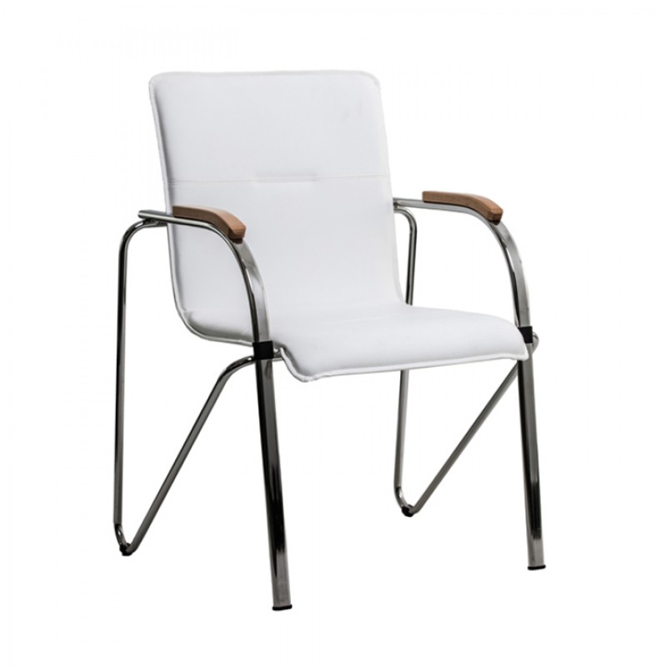  Tip fix  Model Cu brate  Suport lombar  Latime sezut: 44 cm  Adancime sezut: 44 cm  Inaltime sezut: 44 cm  Lățime scaun: 65cm  Inaltime scaun: 85 cm  Se permite o abatere de la dimensiunile specificate de ±5%  Culoare Albastru  Material cadru oțel cromat  Material tapiterie Textil, rezistent la abraziune  Material spatar Textil, rezistent la abraziune  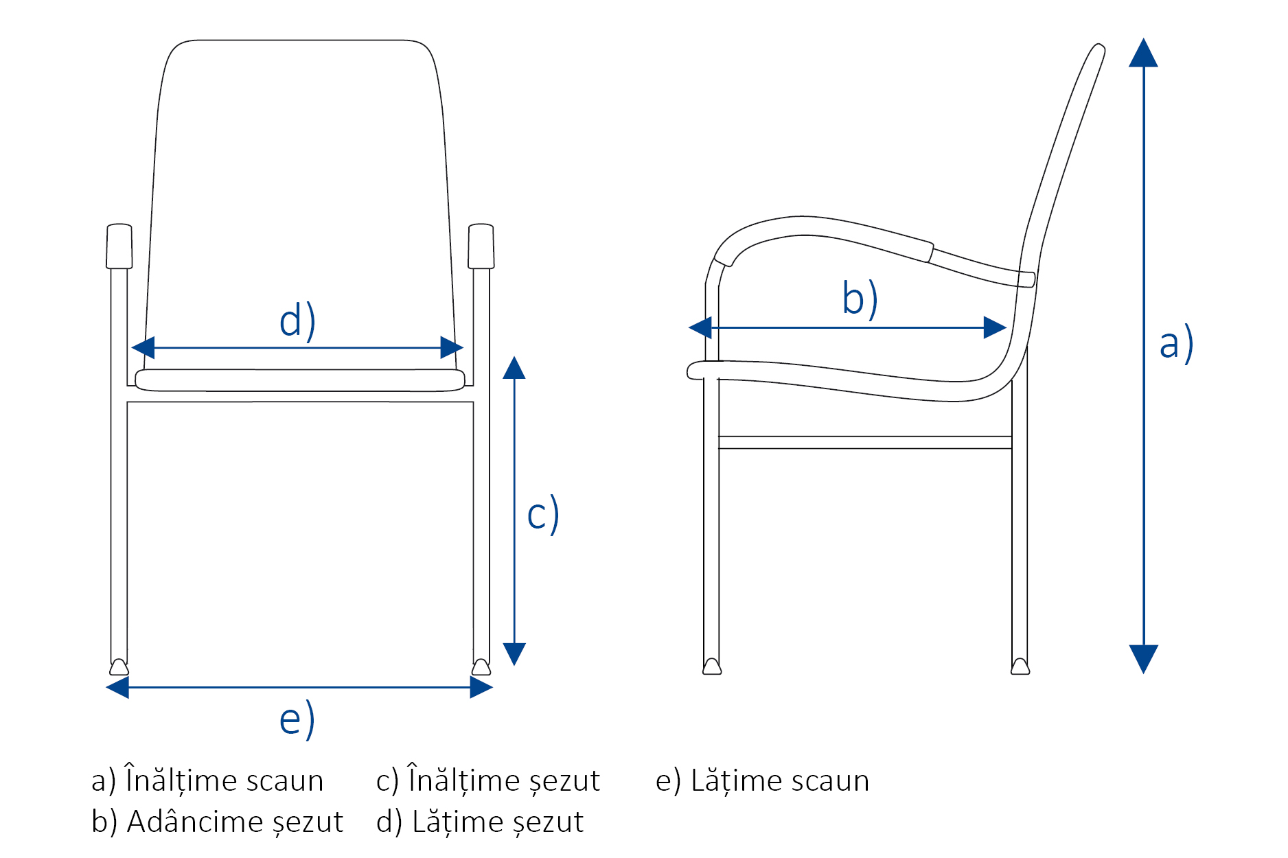  Garantie minim 36 de luni | Descriere generală  Specificații tehnice ofertate  Dimensiuni  Accesorii și garanție
Denumirea produs 4: Tablă magnetică tip 1 | Marca / modelul produsului
Denumire produs: Tablă magnetică
Tablă magnetică  Suprafață de lucru: metalo-ceramică magnetică  Suprafață magnetică tratată special, din tablă de oțel, emailată cu glazură ceramică, rezistentă la acțiunea acizilor și la zgârieturi, cu o grosime de minim 0.25mm  Suprafața din spate acoperită cu folie zincată  Scriere cu markere lavabile iar ștergerea cu burete uscat  Rama: profil aluminiu cu colțar ABS din plsastic, colturi rotunjite  Tăviță pentru markere și burete- pe toată lungimea tablei  Accesorii pentru tablă: Burete magnetic pâslat pentru whiteboard  2 markere pentru whiteboard  Accesorii necesare montării pe perete  Conține 2 sisteme de prindere cu clame speciale ce permit prinderea tablei pe perete și îndepărtarea cu ușurință  Dimensiuni: 4000х1200mm (lungime x latime) - 1 bucată  Garantie minim 60 de luni | Descriere generală  Specificații tehnice ofertate  Dimensiuni  Accesorii și garanție
Denumirea achiziției produs 5: Tablă magnetică tip 2 | Marca / modelul produsului
Denumire produs: Tablă magnetică
Tablă magnetică  Suprafață de lucru: metalo-ceramică magnetică  Suprafață magnetică tratată special, din tablă de oțel, emailată cu glazură ceramică, rezistentă la acțiunea acizilor și la zgârieturi, cu o grosime de minim 0.25mm  Suprafața din spate acoperită cu folie zincată  Scriere cu markere lavabile iar ștergerea cu burete uscat  Rama: profil aluminiu cu colțar ABS din plsastic, colturi rotunjite  Tăviță pentru markere și burete- pe toată lungimea tablei  Accesorii pentru tablă: Burete magnetic pâslat pentru whiteboard  2 markere pentru whiteboard  Accesorii necesare montării pe perete  Conține 2 sisteme de prindere cu clame speciale ce permit prinderea tablei pe perete și îndepărtarea cu ușurință  Dimensiuni: 2400х1200mm (lungime x latime) - 1 bucată  Garantie minim 60 de luni | Descriere generală  Specificații tehnice ofertate  Dimensiuni  Accesorii și garanție
Denumirea produs 6: Flipcart | Marca / modelul produsului
Denumire produs: Flipchart
Flipchart magnetic VISUAL,  Dimensiune flipchart Visual: min 70x100cm.  Suprafata magnetica (permite scrierea cu markere speciale).  Inaltime reglabila pentru flipchart magnetic VISUAL. Flipchart prevazut cu tavita pentru markere.  Mod de prindere a hartiei: cu clema rabatabila (hartia poate avea gauri la distante diferite).  Garantie pentru flipchart-ul VISUAL: min 10 ani. | Descriere generală  Specificații tehnice ofertate  Dimensiuni  Accesorii și garanție
Detalii specifice şi standarde tehnice minim acceptate de către Beneficiar
Conform descriere generală
Termen de livrare maxim 50 zile de la semnarea contractului | Termene de livrare

Termen de valabilitate oferta ............................ de la data limita de depunere a ofertelor
NUMELE OFERTANTULUI_____________________
Semnătură autorizată___________________________
Locul:
Data:

Anexa Termeni şi Condiţii de Livrare este formularul în care Beneficiarul va completa condiţiile în care doreşte furnizarea bunurilor (Pct. 3 - perioada de livrare, pct. 7A – Specificaţii Tehnice solicitate). Ofertanţii completează formularul cu oferta lor - pct.1, pct. 3 si pct.7B - şi îl returnează Beneficiarului semnat, dacă acceptă condiţiile de livrare cerute de Beneficiar.

